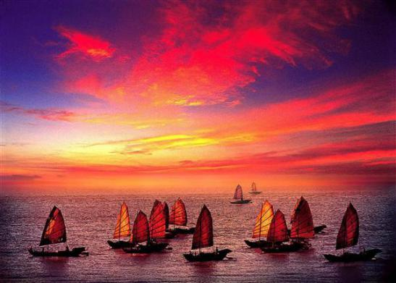

万寿宫诗友会
指导老师：陆家国
晚霞 第 108期电子版
苏州市老年大学 诗词创作班主办
主编：侯国达
编委：杨自振 江幼青 史玲玲 刘婉英 蔡士道

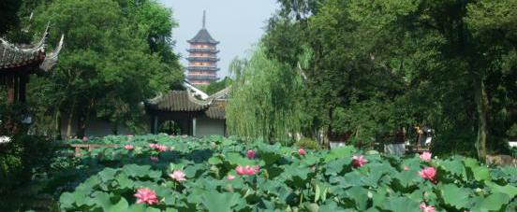

姑苏风韵

摊破浣溪沙 · 夏日与诗友游治平寺石湖 蔡士道

古寺幽深夏树繁，望湖楼上客人闲。品茗论诗兼饮酒，笑声喧。 澄碧石湖镶玉镜，蜿蜒翠岸抹青烟，山色水光晴霁美，不胜看。
七律 · 游缥缈峰 蔡士道

缥缈耸身千仞翠， 野岗信步趣无穷。
奇松突兀高林外， 怪石嶙峋乱壑中。
风涌浮云催过鸟， 潮平碧浪接遥空。
登临不觉天光暮， 湖水镶金夕照红。

七律（新韵）· 喜闻大运河申遗成功 蔡士道

运河婉转流南北， 水影波光映碧空。
形似蛟龙游莽野， 美如翠带挂天穹。
泄洪灌溉千浔浪， 输水通航万世功。
喜庆申遗添异彩， 繁荣堤岸起辉宏。
七律 · 渔庄怀古（新韵） 詹永俐

渔庄灵秀石湖畔，慈禧亲贻御旨夸。
沈寿大师苏绣美，余福才俊画书佳。
远观翠岭楞伽塔，近看青池红藕花。
把酒临风论贤圣，寻幽访古走天涯。

唐多令· 暮游石湖 江幼青

湖畔鸟飞匆，悄声人寂踪。暮渐深，游兴犹浓。闲步长堤幽绝处，观晚景，话无穷。 菡萏复塘中，合欢带露红。水浩茫，溟色空濛。漫道临风天镜阁，未消得，夜情融。

五律· 石湖吟 钟华

日暮上方坡， 抒怀谁与歌。
风翻嘉树立， 鸟唱钓翁和。
塔古逢秋好， 湖空得月多。
会当风雅兴， 一抹水烟波。
七绝二首· 斜塘老街印象 张香生

穿越时空访古间， 一桥一景醉红颜。
老街复古锦霞地， 古韵悠悠不等闲。

粉墙黛瓦拱形桥， 济济商家共筑巢。
招凤引凰耕妙计， 同辉日月展新姣。

汉宫春 (新韵)· 姑苏第一山 夏成明

秋桂芬芳，伴金风漫舞，馨逸穹窿。扶竹拾级而上，直到巅峰。茅蓬碧海，浪千层，分外葱茏。香刹外，水潺林霭，绮云舒卷无穷。 翁子书台旧迹，谒樵夫匿简，太守班荣。南巡上真御道，天子出宫。幽隅 深处，兵圣堂，伏虎降龙。空负了，两朝巨匠，千秋不朽雄宗。
注：1、茅蓬碧海，指穹窿山茅蓬坞千亩林海。2、翁子，西汉名臣朱买臣字。

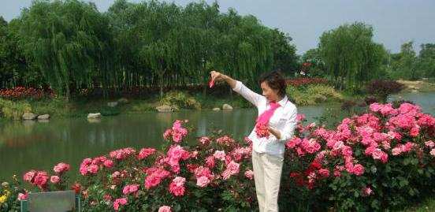

闲情逸致

七律 · 博物馆参观古琴展 侯国达

流水高山古意浓，传承千载史留踪。
焦桐谁斫法天地，弦索和鸣效凤龙。
斗室清操流韵雅，竹林逸响振霜钟。
凝神似奏广陵散，放眼如闻万壑松。

七律·观苏东坡“松石间意”琴 杨自振

林泉山石意何浓，空谷妙音余旧踪。
醉听东坡心底语，梦看西岳岭头松。
鸣弦瑟瑟舞云鹤，征雁声声聆玉龙。
遗响千年动仙界，人间天上共朝宗。

忆江南 · 晨起 杨自振
天欲曙，起不待鸡啼。拳剑持恒强体魄，暑寒磨砺焕生杌。追梦度期頣。
忆江南 · 晚歇 杨自振
黄昏后，怀喜不怀愁。但把欢声留枕底，不教烦闷上心头。入梦亦悠悠。

七绝 · 好书 窦国钧
本本好书形似砖，积成智慧叠成禅。
茶香合着书香伴，如遇故人终日谈。
七绝 · 柳 窦国钧

曾逐东风随燕舞，又垂晚景醉流霞。
可怜沙岸柳枝弱，秋水夕阳波影斜。
古风 三首 · 中秋明月光 李长选

佳节思亲沉未醒， 月光姣好入窗棂。
邀余伴舞嬉戏乐， 不准花心学影星。

缘听窗前摇影笑， 婵娟何必乱思寻。
帅哥潇洒有修养， 不是贪官怀色心。

窗前明月光， 伴我游梦乡。
轻挽嫦娥臂， 共赏九州煌。

古风 · 秋情 江幼青

晓来雨过山横翠， 小院深闲也寂寥。
绿菊偏宜篱畔矫， 红尘已向梦中了。
雁归天际斜阳下， 蝉噤秋声入耳遥。
疏滴梧桐清洒竹， 木樨香透伴良宵。

古风 · 寄友人 江幼青

月明星朗兮， 春水洋洋。
有子行吟兮， 逸思飞扬。
乌鹊夜栖兮， 助君诗肠。
栏杆拍遍兮， 偶呈疏狂。
临波高歌兮， 清浊沧浪。
感君磊落兮， 惠我余芳。
苦夏少寐兮， 遥叩安康。
阿母日衰兮， 余心茫茫。
七绝· 秋斗 陈梅生

白露虫鸣斗有神，张牙舞爪落泥盆。
紫盔金甲双枪将，称霸封王索敌魂。

五绝·风筝 陈梅生

一鸟上青霄， 迎风展翼摇。
长丝挣不断， 何日得逍遥。

五绝·秋色 陈梅生

白云秋水碧， 翠浪晚霞红。
柳绿岚光里， 舟横绿色中。

忆江南· 重阳 陈梅生

金风爽，九九又重阳。对菊持螯留酒兴，吟诗作赋赏花香。踏露摘秋光。

七绝·秋香 朱珏

九天仙女下凡尘，撒落天香都是真。
朵朵芬芳风露下，层层俏色袭花神。

七绝·秋雨 朱珏

昨夜窗前寂寂风，静听秋水落花红。
无言相对轻轻唤，谁寄相思在梦中。

渔 歌 子 张幼兰

如网丝丝笼树身，叶淋淅沥润如春，风奏乐，雨描纹，水晶帘下涤新尘。

秋 雨 张幼兰

一帘秋雨润新凉，风卷青荷袖染香，
淅沥难遮丰稔乐，远山秀水话康庄。

初 秋 张幼兰

栗黄梨脆又新凉，百草萧萧欲转黄，
寂寞随风桐叶瘦，浮云片片送流光。

七绝·重 阳 顾文学

重阳敬老堪关爱,真意情深暖满怀。
岁暮心宽欢自乐,延年益寿福长佳。

七绝·中秋晚会 巢抗美

风雅姑苏世无价，柔情山水露华凝。
月圆游子千千结，千载钟声静静听。
五绝· 莲 （新韵） 巢抗美

莲红立水中，疑是在吴宫。
白日依飞角，月明赏姣容。

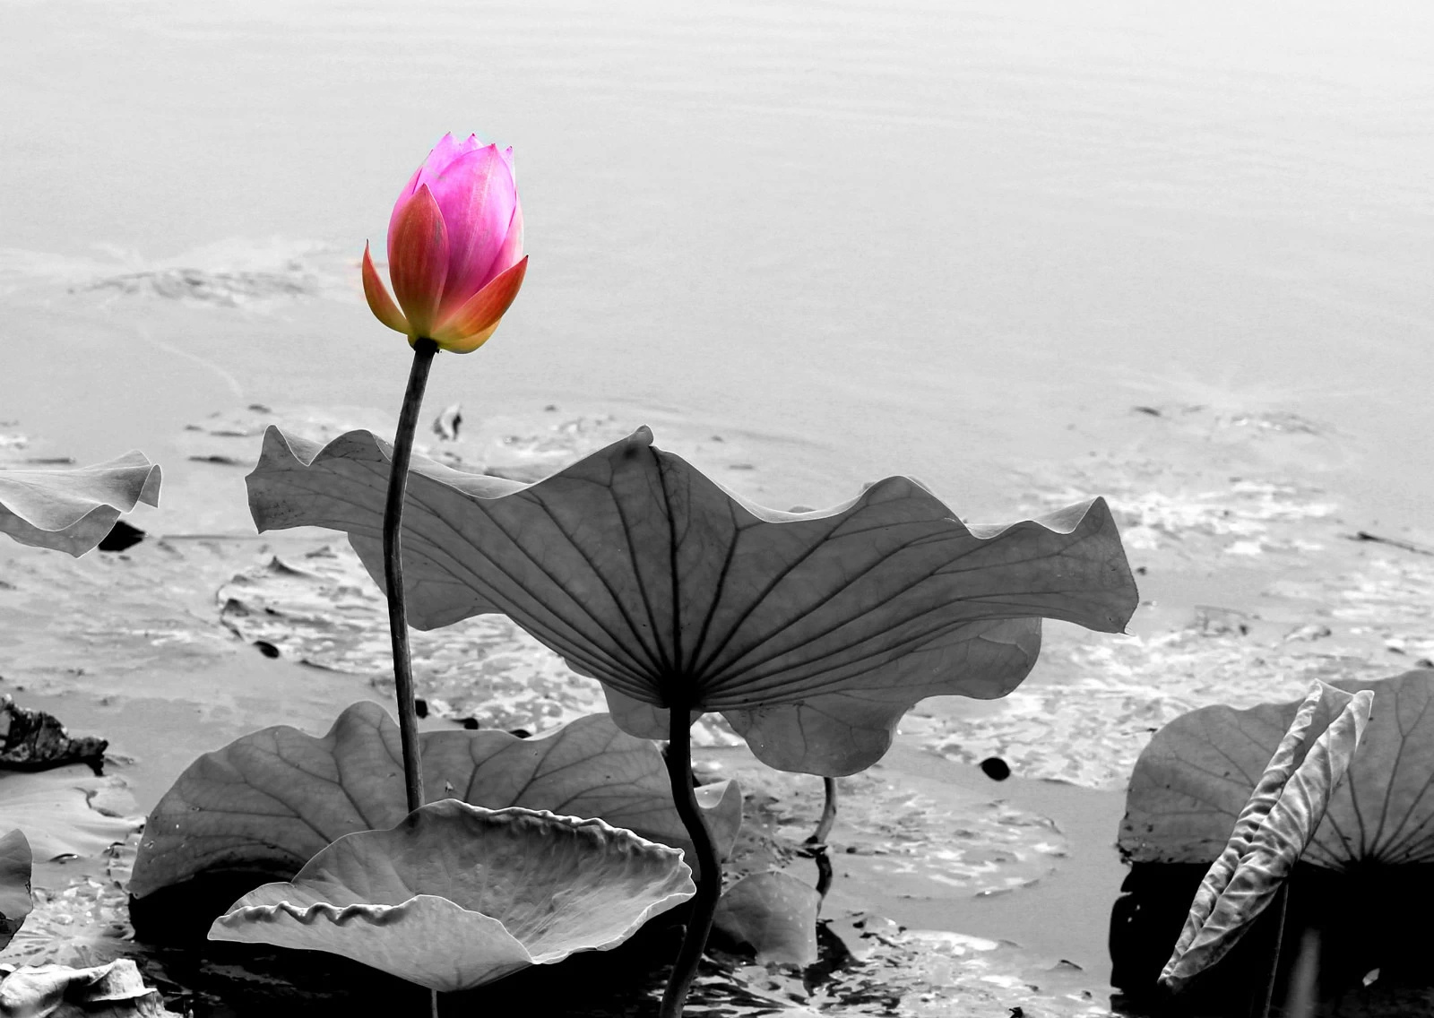
莲 摄影 巢抗美

七律· 蕉 史玲玲

闲庭院落路边栽，卷卷芳心叶叶开。
日送清风柔纸墨，夜收玉露洒文台。
绿窗静索灵思采，碧簟凉生诗句裁。
蕉雨轻听流水曲，恍如痴醉在蓬莱。
鹊桥仙 · 离情 史玲玲

翠烟疏淡，雁飞桐落，秋意引来凉暮。流年又见谢芙蓉，绿窗里，琴心难抚。 别离何久，中秋几度，依旧相思无数。千言万语话痴情，怎能在，人前倾诉。
卜算子· 离泪 史玲玲

冷雨伴寒秋，风剪萧萧柳。零乱心思寂寞愁，梦冷三更后。 泪语小楼中，一别天涯走，鱼雁沉沉眼欲穿，难禁腰肢瘦。

七律· 咏花组诗 (新韵） 黄建萍

桔梗

素色衣裳淡色妆，幽蓝粉紫陌生香。
嫣然摇曳红尘醉，染露携霞蜂蝶狂。
缕缕清芬能解秽，丝丝情愫亦含芳。
霜风残月容颜老，粉骨齑身煎药汤。
结香

先花后叶蔓缠绵，黄蕊珠衣巧笑嫣。
簇簇团团春意闹，幽幽淡淡东风颠。
柔丝轻挽结香影，点染韶光蜂蝶癫。
百转千回肠欲断，冰心一片玉壶间。

萱草

蓝羽翠茎黄蕊娇，玉簪金盏吐新苞。
萋萋芳草丛丛绿，楚楚枝条粲粲摇。
弄叶寻香愁雾散，拈花一笑愁云消。
疑怜凡间多疾苦，仙子飘然下九霄。

菊花

寒蕊秀枝霜作伴，淡烟疏雨赋西风。
低吟浅唱螀声动，绛紫深黄秋色融。
沾露染霞香在骨，劲节玉立傲苍穹。
蛩凄蜂怨蝶难惹，脱俗出尘逸韵中。

七绝·诗词班期末联欢 郁振国

吹拉弹唱老男孩，曼舞高吟竞展才。
哼曲童谣欢燕子，光阴欲驻笑怀开。

古风·贺蒋惠花夺青奥中国首金 郁振国

瑶女萌娃传好音，中国青奥夺首金。
小荷堪任栋梁料，气贯金陵举世钦。

古风二首· 中秋 陆雯

桂香蟋唱又中秋，闲游石湖泛画舟。
月下小酌悠入梦，嫦娥携我九天游。
星空万里霭无踪，明月一轮影水中。
入耳蟋吟无处觅，桂香一缕眼朦胧。

忆秦娥 ･ 冬 韵 顾文学

寒风冽,败鳞残甲漫天拂。漫天拂,山河莽莽,素妆银月。 江山娇艳千秋业,和谐相处心高洁。心高洁,寒梅似雪,一生欢悦。

七律· 恋情 邢烈
更上层楼万里明，远山近水涌诗情。
东厢细火温新句，西座琼壶斟雅声。
一阙吟成轻雾散，三杯下肚晓风生。
眼前充满迷人景，不恋红尘也不成。

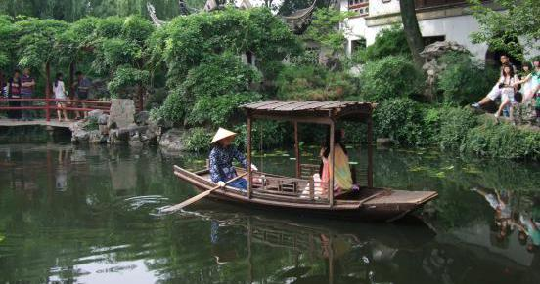

感事抒怀

七律 · 国庆65周年 侯国达

古国长河弹指间， 图新求变越千关。
开源经济流活水， 立体交通小众山。
仗箭长天登月去， 御龙深海采珠还。
盛唐气象原非梦， 在望繁星亮宇寰。

七律·（新韵）十一感怀 蔡士道

金风送爽桂芳妍，开放新潮巨浪翻。
简政放权通政路，倡廉反腐正衣冠。
爱民真挚集人气，治党从严去祸端。
似锦前程霞照灿，巨轮习李正扬帆。

古风·庆新中国成立65周年二首 萧浩然

中华崛起史无前，改革开放谱新篇。
沧海桑田神州改，祖国昌盛永万年。

反腐倡廉正气扬，和谐迎来百世昌。
群众路线传家宝，中国梦圆创辉煌。

诉衷情· 金秋国庆 陈梅生

东风万里拂神州，艳日照金秋。欣逢国寿花甲，天地共相酬。 山起舞，水流欢，鸟舒喉。普天同庆，塞北江南，处处红绸。

七律 · 赞 李春法
文明祖国百花姸， 万紫千红別有天。
反腐盛名天下诩， 和谐伟业五洲延。
丝绸之路辉前古， 高尙精神旗帜鲜。
互利双赢工贸活， 同舟共济乐无边。

七律·旧宴难再 王耀荣

故地重游惆意绵， 酒杯依旧客难全。
风吹霜木纷飞叶， 雨打寒塘凋敝莲。
霞染浮云思蜃阁， 日催岁月惜华年。
问谁解得无常锁？ 倶使人生长乐天。

古风·无题 陈梅生

人有凌云志， 当书掷地文。
闻鸡飞剑舞， 踏浪走乾坤。

七绝 · 无题二首 邢烈

七尺人生数寸长， 休教琐事霍流光。
等闲莫把丹心减， 纵到黄昏也露芳。

演绎人生几许长， 台前走过便无光。
是非门外花妩媚， 万里晴空万里芳。

七律· 公布日寇罪行有感 邢烈
血迹斑斑十万条， 如山铁证责难销。
奸淫掠夺冤魂惨， 杀了焚烧泪水浇。
碧海惊心掀巨浪， 苍天发怒卷狂飚。
东洋蘸进书无罄， 不舍焉容撤腿逃。
七律· 嫦娥愿 邢烈
月照红尘繁景深，柔情蜜语袭胸襟。
嫦娥久感寒庭寂，笑对姑苏暗许心。

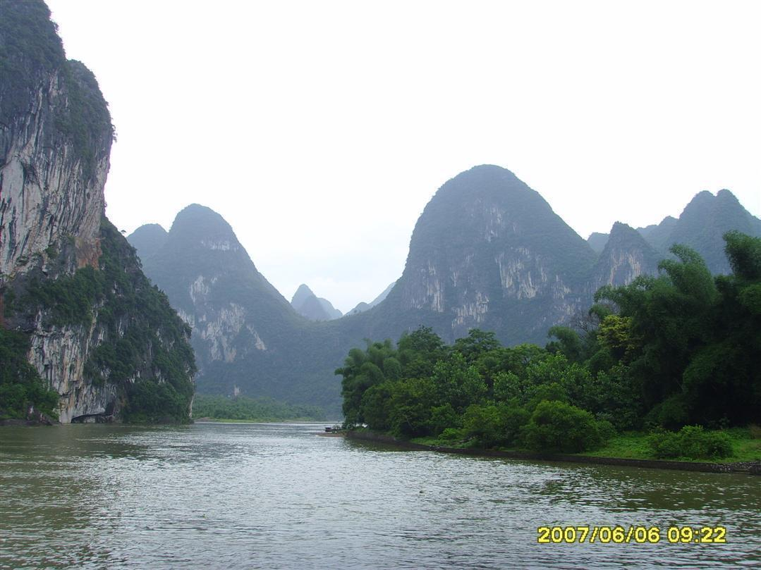
江山揽胜

七绝· 天台山国清寺 李均康

欲上天台访佛踪， 山还路转隐晨钟。
隋梅苍翠遭千劫，世道轮回悟法宗。

锦缠道 · 游松花江 王耀荣

北国淞江，渺浩水滔滔注。润无涯，稻粮蔬黍。看渔舟慢停篙处，网下三花，最堪当佳酺。 履江边路长，晚风难暑。渐飘来，兆麟歌语。泣流亡，千里哀鸿，都在眸前过，历历情难去。

清平乐 ･ 八达岭长城 李全男

塞之关口，屯垦曾防守。牧猎农耕常转贸，民族和融恒久。 四通八达长城，绿阴盘曲徐行。气势恢宏如画，旅游美景天成。

西江月 ･ 故宫 李全男

后院六宫分列，前朝三殿居中。官衙宝地寸心忠，帝圣之尊庄重。 吴郡工程名匠，香山修筑才雄。辛劳营建艺精通，金碧辉煌称颂。

卜算子·游天坛 朱珏

古柏抱苍松，京韵声声绕。白玉飞龙各不同，休道清词少。 金柱起祥云，天上人间妙。满苑虹光映碧霄，犹有芙蓉到。

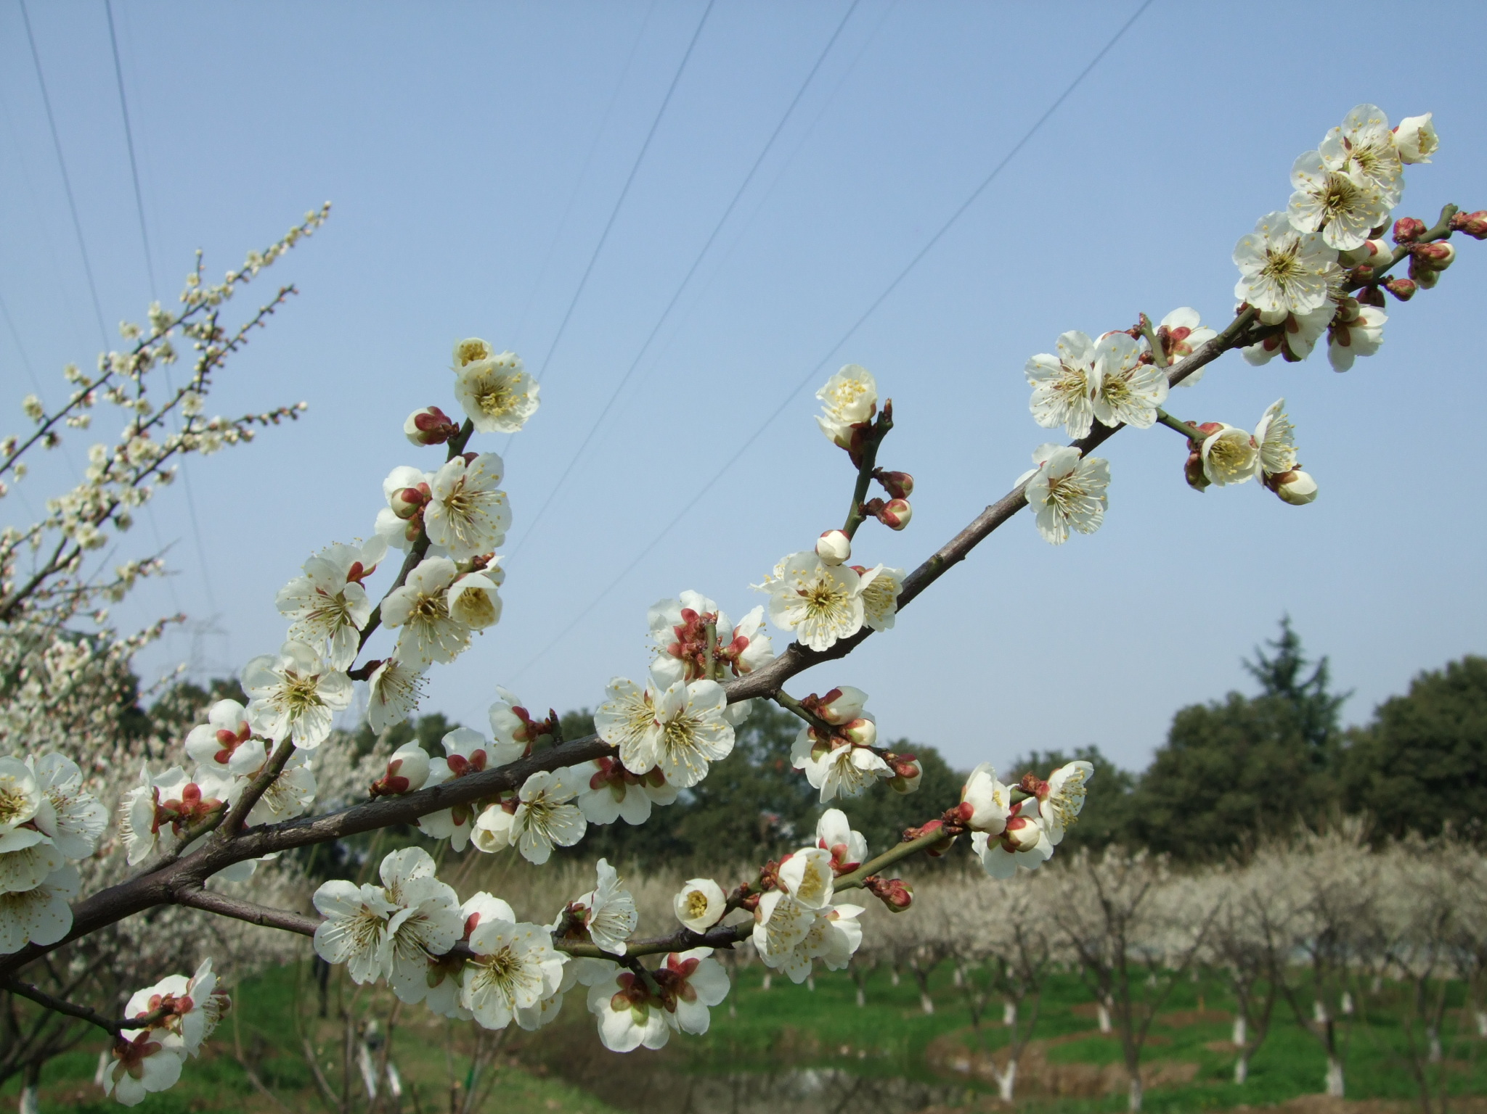

诗友唱和

七绝·甲午中秋有感 李均康

孤月高悬花影微，霓虹璀璨夜生辉。
青天碧海千年梦，寂寞蟾宫百事非。

七绝·和李均康甲午中秋有感 史玲玲

天幕云低风习微，无星无月夜无辉。
蟾宫寂寞清闲地，逃脱人间百事非。

篝火之歌 李名洲

垦荒的篝火波澜壮阔
熊熊烈火吞噬着无边的草原
驱散肆虐的千年的雪暴
唤醒沉睡千年的黑土

呵！山脚下，一对楞楞的小鹿

篝火烧红了黑夜
红红流云行空万里
那是垦荒战士开拓的情怀
他们把“莫须有”化成春泥
烈火中他们宣誓忠于祖国
在上甘岭经受了火与血的锤炼
乡村女教师 李名洲

她从山那边走来
骑着一辆旧自行车，
晨雾呵护，星星相伴
路边的白扬招手摇曳
美丽的田野风光都无暇顾及
一个学生辍学使她废寝忘食
她说学生就是我的孩子

她从山那边走来
自行车的铃声响在山路
坐在桥头的老人们最了情
爷爷在私熟执教一生
爸爸一辈子是“孩子王”
她大学毕业回到农村教学
世代用知识擦亮农村孩子的眼睛

她从山那边走来
这将是一条无尽的育人之路
山风吹白了她的黑发
劳累压弯了她的腰背
地里菜花绿了又黄
屋檐的燕子冬去春来
当批批学子走进大学
满脸皱纹的她绽开幸福之花

有一天夜里山洪暴发
奔流的河流狂吼
就从这一天起
人们再也见不到她的身影
人们再也听不到亲切的铃声
每当夕阳西下
一抹彩霞在山那边呈现

骑着一辆旧自行车
她从山那边走来

（2014年10月11日）

